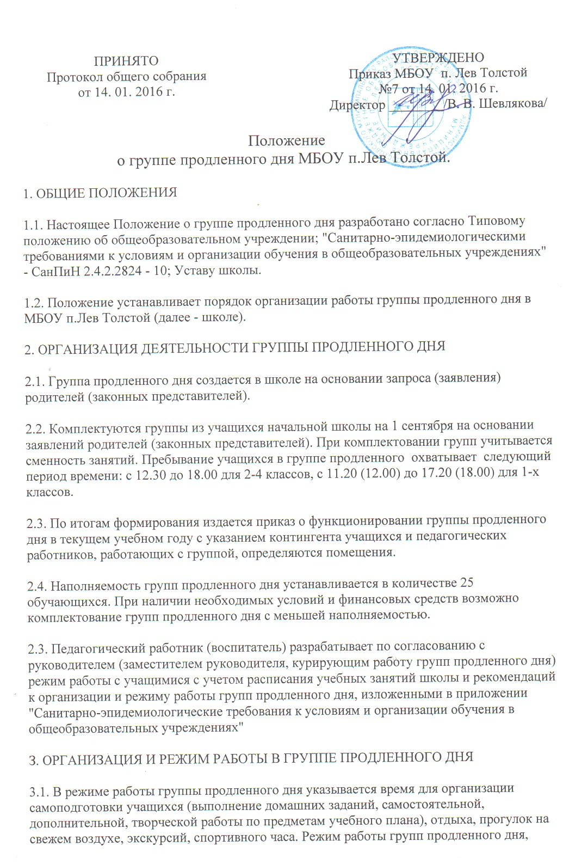

сочетающий обучение, труд и отдых, составляется с учетом пребывания учащихся в гимназии и сменностью занятий.

3.2. Время на самоподготовку учащихся не должно превышать (в астрономических часах): во 2 - 3 классах - 1,5 ч., в 4 классах - 2 ч..

3.3. По письменной просьбе родителей (законных представителей) воспитатель может отпускать учащегося домой ранее окончания времени работы группы.

3.4. При самоподготовке учащиеся могут использовать возможности читального зала библиотеки школы, компьютерного и других кабинетов.

Учебная и справочная литература учащихся может храниться в определенном месте для использования при самоподготовке. Во время самоподготовки воспитателями могут быть организованы индивидуальные или групповые консультации учащихся по учебным предметам. Время, отведенное на самоподготовку, не используется на другие цели.

3.5. В группе продленного дня организованно для учащихся двухразовое горячее питание.

3.6. Для работы группы продленного дня с учетом расписания учебных занятий в школе могут быть использованы учебные кабинеты, спортивные площадки, читальный зал библиотеки и другие помещения. Порядок использования помещений и ответственность за сохранность учебного оборудования возлагаются на воспитателя или на педагогического работника, проводящего учебные или досуговые занятия с учащимися.

4. ПРАВА И ОБЯЗАННОСТИ УЧАСТНИКОВ ОБРАЗОВАТЕЛЬНЫХ ОТНОШЕНИЙ ГРУППЫ ПРОДЛЕННОГО ДНЯ

4.1. Права и обязанности работников школы, занятых в группе продленного дня, и учащихся определяются Уставом, правилами внутреннего распорядка.

4.2. Директор школы (его заместитель) несет административную ответственность за создание необходимых условий для работы группы продленного дня, утверждает режим работы группы.

4.3. Заместитель директора по УВР, который курирует работу группы продленного дня, организует методическую работу воспитателей, осуществляет контроль за состоянием работы в группе продленного дня.

4.4. Воспитатель отвечает за состояние и организацию образовательной деятельности, систематически ведет установленную документацию группы продленного дня (в т. ч. журнал группы продленного дня), отвечает за посещаемость занятий группы учащимися, несет ответственность за жизнь и здоровье учащихся.

4.5. Учащиеся участвуют в самоуправлении группы, организуют дежурство в группе, поддерживают сознательную дисциплину.

4.6. Родители (законные представители) учащихся группы продленного дня ответственны за выполнение правил внутреннего распорядка, обязаны взаимодействовать с педагогическим коллективом в установлении оптимальных условий для воспитания детей.

4.7. Родители (законные представители) учащихся обязаны вносить плату за питание ребенка в группе продленного дня.

5. УПРАВЛЕНИЕ ГРУППОЙ ПРОДЛЕННОГО ДНЯ

5.1. Зачисление обучающихся в группу продленного дня и отчисление осуществляются приказом по школе по письменному заявлению родителей (законных представителей).

5.2. Ведение журнала группы продленного дня обязательно и контролируется заместителем директора по УВР, курирующим работу группы продленного дня.

5.3. Деятельность группы регламентируется утвержденным режимом дня и планом работы воспитателя. Предельно допустимая педагогическая нагрузка в группе продленного дня составляет 30 часов в неделю.

5.4. Каждый организованный выход детей группы продленного дня за пределы территории школы должен быть регламентирован приказом с установлением ответственного за сохранность жизни и здоровья воспитанников. Маршруты прогулок, экскурсий за пределы территории должны быть утверждены директором.

5.5. Контроль за состоянием образовательной деятельности в группе продленного дня, соблюдением правил безопасности, охраны жизни и здоровья детей осуществляет директор или его заместитель (ответственность каждого определяется должностной инструкцией или приказом.

